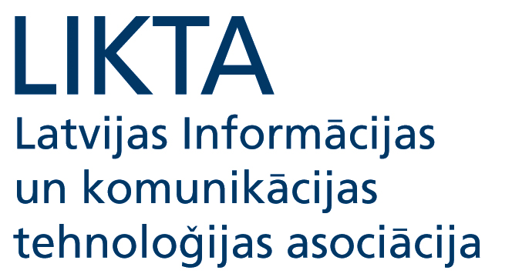

Latvijas IKT balva ”Platīna pele 2009”

Pieteikuma forma

- Projektu Latvijas IKT balvai var pieteikt, kad tas ir izstrādāts un ieviests, iesniegšanas brīdī aktīvs un pakalpojumi ir sniegti vismaz 6 mēnešus.
- Konkursā aicināti piedalīties visu veidu projektu īpašnieki: valsts iestādes, komersanti, akadēmiskās organizācijas, nevalstiskās organizācijas un privātpersonas.

Pieteikuma termiņš: 2009. gada 30.oktobris

Projekta novērtēšanai nepieciešams aizpildīt visus norādītos laukus.

Aizpildot šo pieteikuma formu:
- Informācija par projektu tiks publicēta LIKTA mājas lapā.
- Projekts piedalīsies konkursā Latvijas IKT balva Platīna pele 2009.
- Informācija par projektu tiks atspoguļots preses un citā informācijā par konkursu

Lūdzam pieteikuma formas iesniegt elektroniski. e-pasts: office@likta.lv

Ja nepieciešama papildu informācija, lūdzam sazināties ar konkursa organizatoriem!

1. daļa
Projekta nosaukums:

Projekta kategorija
Atzīmējiet vienu

Kategorijas | (X)
Labākais optimizātors (e-pārvalde un e-pakalpojumi)
Pakalpojumi sabiedrībai (Izglītības, kultūras, veselības aprūpes, sporta projekti un jaunie mediji (sociālie tīkli))
Biznesa attīstība un e-komercija

Web adrese:
Īss projekta apraksts (150 zīmes):
Projekta īpašnieks/pakalpojumu sniedzējs

Organizācijas nosaukums:
Adrese:
Pasta indekss:
Pilsēta:
Kontaktpersona:
Amats:
e-pasts:
Tālrunis:

Sistēmas/pakalpojuma izstrādātājs

Organizācijas nosaukums:
Adrese:
Pasta indekss:
Pilsēta:
Kontaktpersona:
Amats:
e-pasts:
Tālrunis:
Fakss:

2.daļa
Kopsavilkums:
Aprakstiet projekta darbību, uzdevumus un rezultātus (līdz 600 zīmēm).
Uzdevumi:
Aprakstiet sīkāk projekta uzdevumus un mērķus (līdz 1000 zīmēm).

Rezultāti:
Aprakstiet sīkāk projekta rezultātus (līdz 1000 zīmēm)

Projekta mērķauditorija (plānotā un esošā, tiešā un netiešā mērķauditorija, organizācijas/iedzīvotāji/citi, kāda daļa no plānotās mērķauditorijas ir sasniegta):
(līdz 1500 zīmēm)

Kā tiek nodrošināta piekļuve projekta lietošanai?
Atzīmējiet vienu vai vairākus variantus
Kā tiek nodrošināta piekļuve | (X)

Web

Mobilās ierīces

Galddatorā instalēta sistēma

Cits

3.daļa

Aprakstiet sekojošos projekta kritērijus (Par katru kritēriju līdz 1500 zīmēm)
- Sociālā ietekme (uz cik plašu sabiedrību vērsti), esošais/potenciālais lietotāju skaits
- Ekonomiskais ieguvums pakalpojuma lietotājam
- Iekļaušanas aspekti (reģioni, iedzīvotāju grupas)
- Informācijas sabiedrības veicināšana (ilgtspēja un attīstība)
- Informācijas un komunikāciju tehnoloģiju izmantošanas veicināšana, inovitāte
- Drošība:
- fizisko personu datu aizsardzības politika
- pakalpojuma pieejamības nodrošināšana atbilstoši projekta mērķim
- informācijas sniegšana lietotājiem par pakalpojuma drošību

Papildu kritērijs kategorijas Biznesa attīstība un E-komercija projektiem
- Eksporta veicināšana

Ilgtermiņa plāni
Aprakstiet plānoto projekta turpmāko ilgtermiņa attīstību (līdz 1500 zīmēm).

Lietotāju apmierinātības novērtējums
Vai projekta ietvaros tiek veikts lietotāju apmierinātības vērtējums? Lūdzu, norādiet metodoloģiju, periodiskumu un pēdējos rezultātus.

Atsauksmes
Lūdzu, iesniedziet līdz 3 cilvēku kontaktinformāciju, kas varētu sniegt atsauksmes par jūsu projektu.

Papildu informācija
Cita informācija par projektu, kas jūsuprāt ir svarīga (līdz 200 zīmēm)

Kā jūs uzzinājāt par Latvijas IKT balvu Platīna pele 2009?
Atzīmējiet vienu

Avots | (X)

Draugi/kolēģi

Prese/internets

LIKTA mājas lapā

e-pasts

Cits

